COMO IMPLEMENTAR SUA APLICAÇÂO NA GOOGLE PLAY STORE

1-Passo
Criar uma conta na google play console e pagar uma taxa de inscrição de 25 dólares e precisa ter mais de 18 anos
2-Passo
Criar um app inserindo tais informações como:
- App ou jogo
- Gratuito ou pago
- Aceitar termos de condição
E clicar no botão de criar, o usuário é redirecionado para página do painél
3-passo
Procure a funcionalidade de Configurar app para fornecer informações do app como:
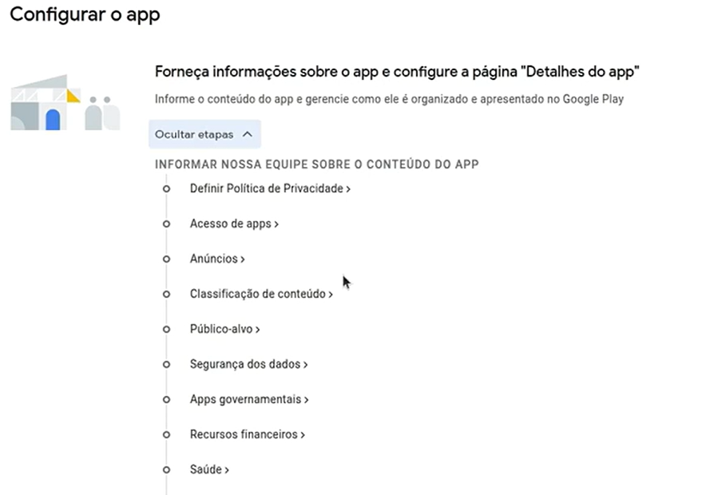
Cada tópico possui seus campos para serem preenchidos de forma correta e logo abaixo tem mais uma sessão para ser preenchida
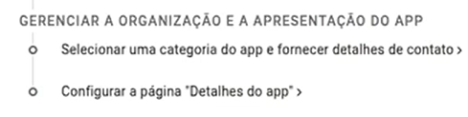

4 passo: Quando você finaliza a parte de configuração

Agora você pode começar a colocar ele em produção, mais primeiro a google play precisa aceitar,então você precisa mandar uma solicitação para eles, e pode demorar um pouco para receber a resposta

Mais você pode subir ele para testes internos, o app não precisa passar por revisão e também o app pode ser baixado direto pela google play

5 passo:
Acesse a página “começar a testar agora” e precisar mandar um app bundle e esperar que eles processem esse arquivo

Para criar o bundle precisa dar um comando fluttter que é flutter build appBundle e precisa estar

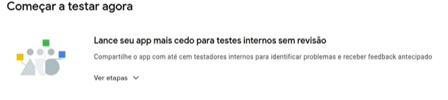

Você pode selecionar os testadores do app

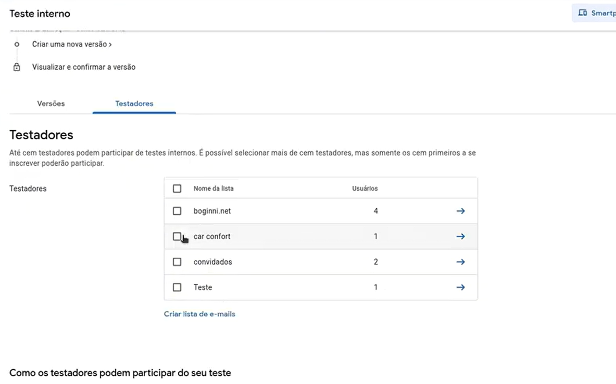
Logo depois. você pode criar um app para google play mais precisa esperar que a goolgle processe os arquivos

Para fazer isso você precisar dar o comando fluuter build appbundle

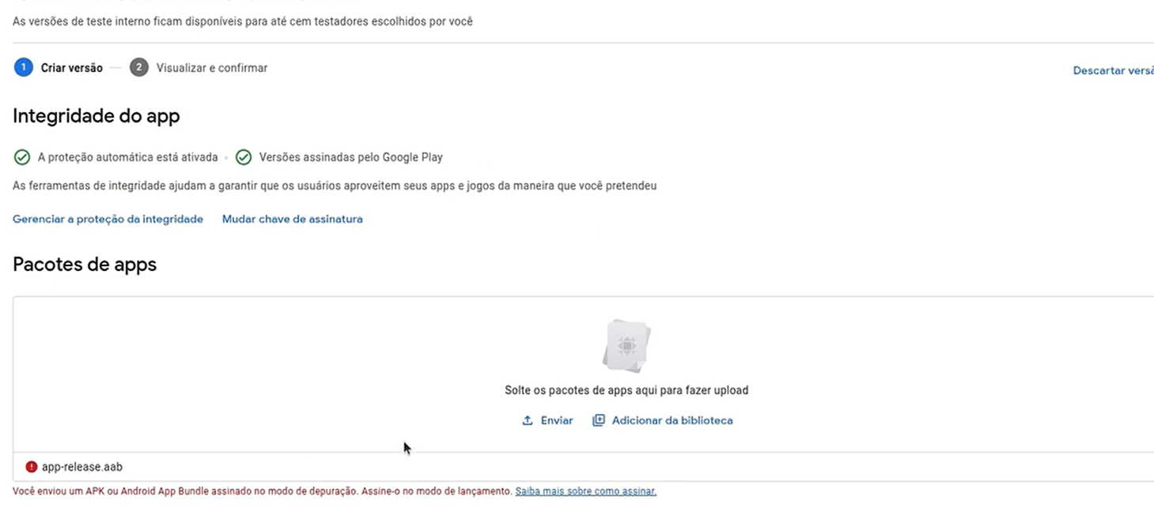

E você precisa assinar o app na google play que é essa parte. Aqui você insira a keystore

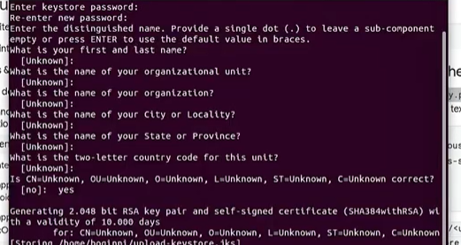
6 passo: criar um arquivo com a propriedades da chave
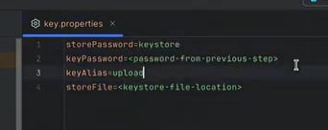

7 – passo: precisa navegar a té a pasta build.gradle.kts e copia e cola o que está no key properties

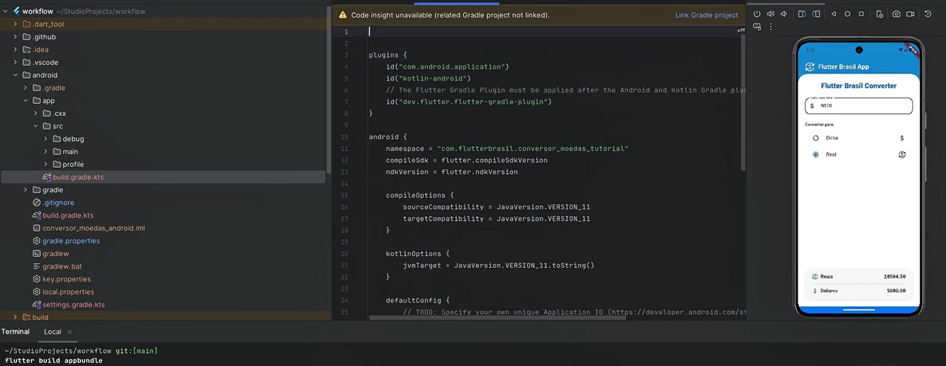

Aqui praticamente já está na parte final

8 passo: 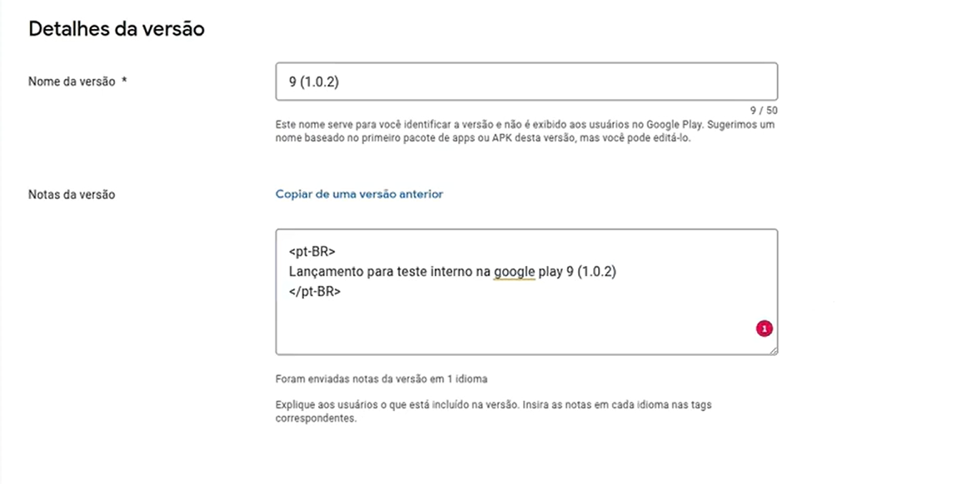

Insira a versão da sua aplicação e as notas dela

9 passo: 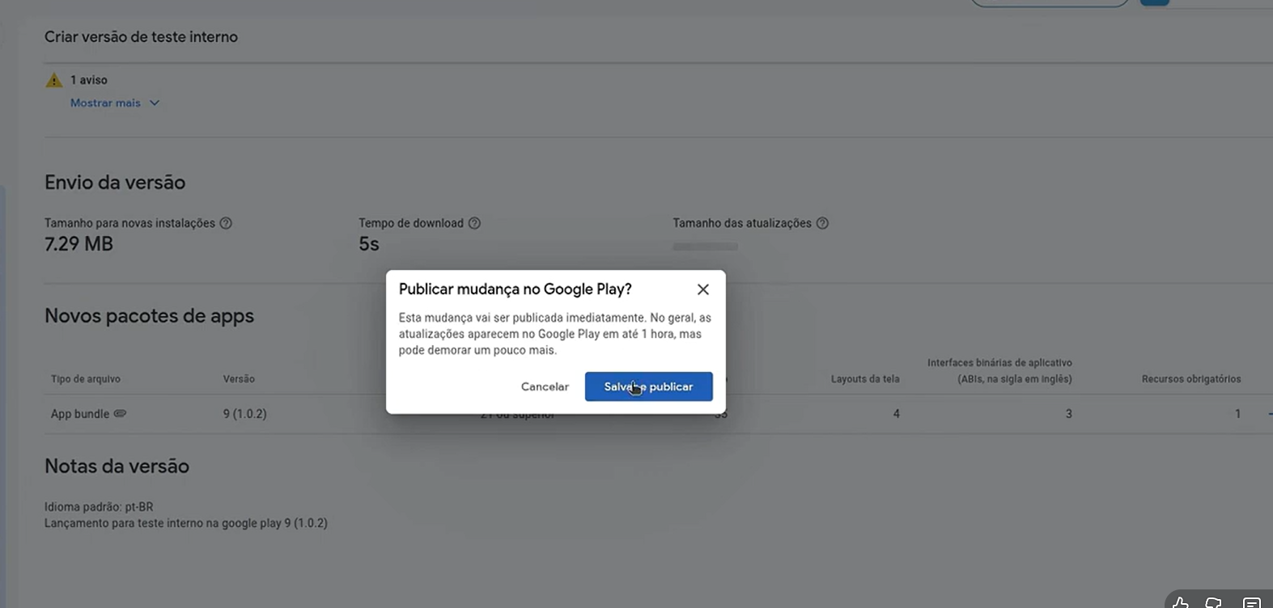
Aqui você confirma se quer que ele seja salvo e publicado

10 passo: 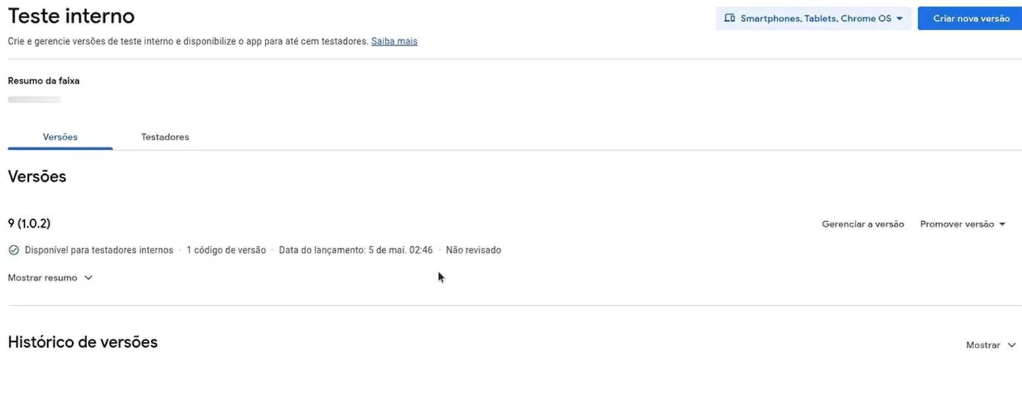

Aqui já esta rodando a aplicação no formato de teste

Passo 11:
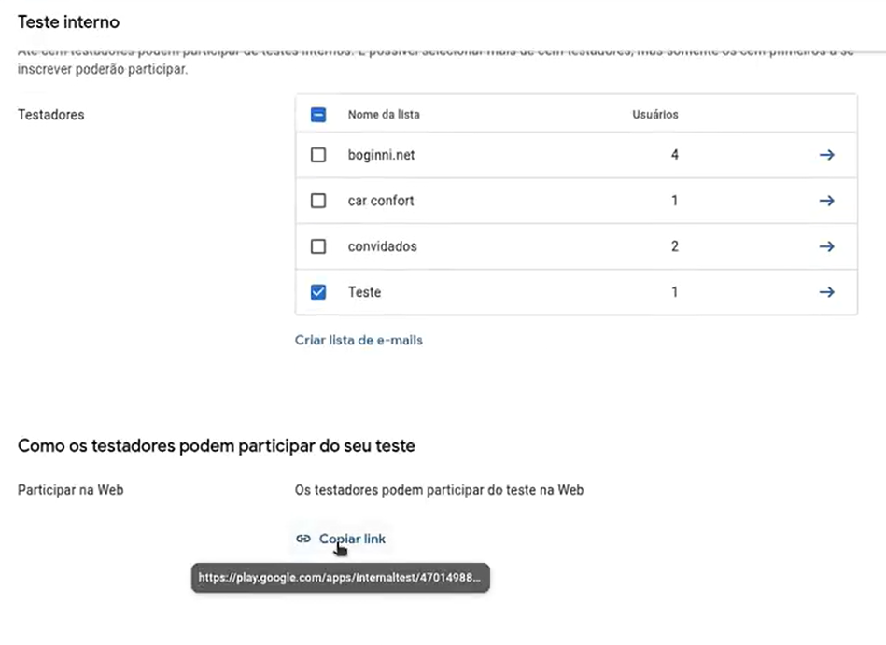
Aqui o usuário esta localizado na página de adicionar um tester, mais ele pode já pegar o link e divulgar para algum colega que esteja nessa lista de nomes
12- passo
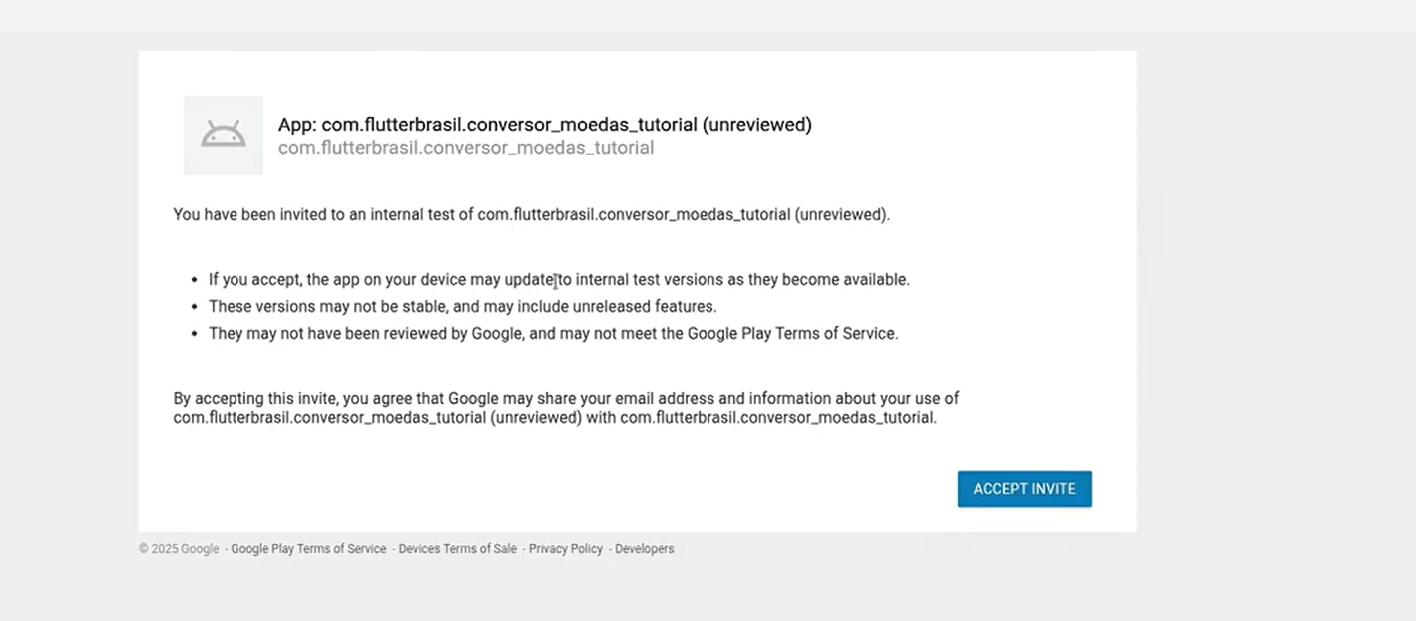
Essa página é quando o usuário acessa o link e o Email está certo de quem está acessando

14 passo:
O usuário conseguiu acessar e cadastrar sua aplicação e agora ele ganha o link para fazer o download do app
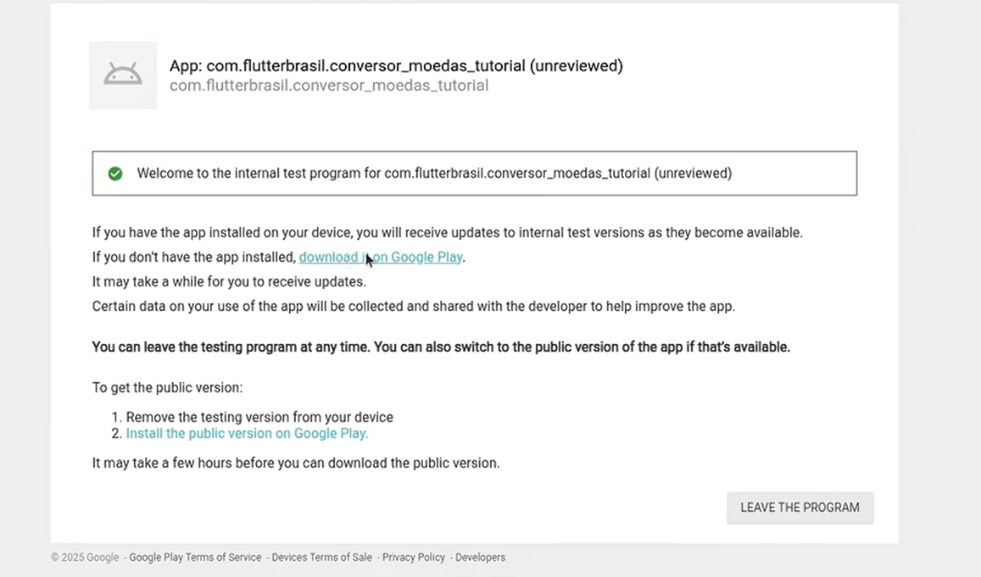

15 passo:
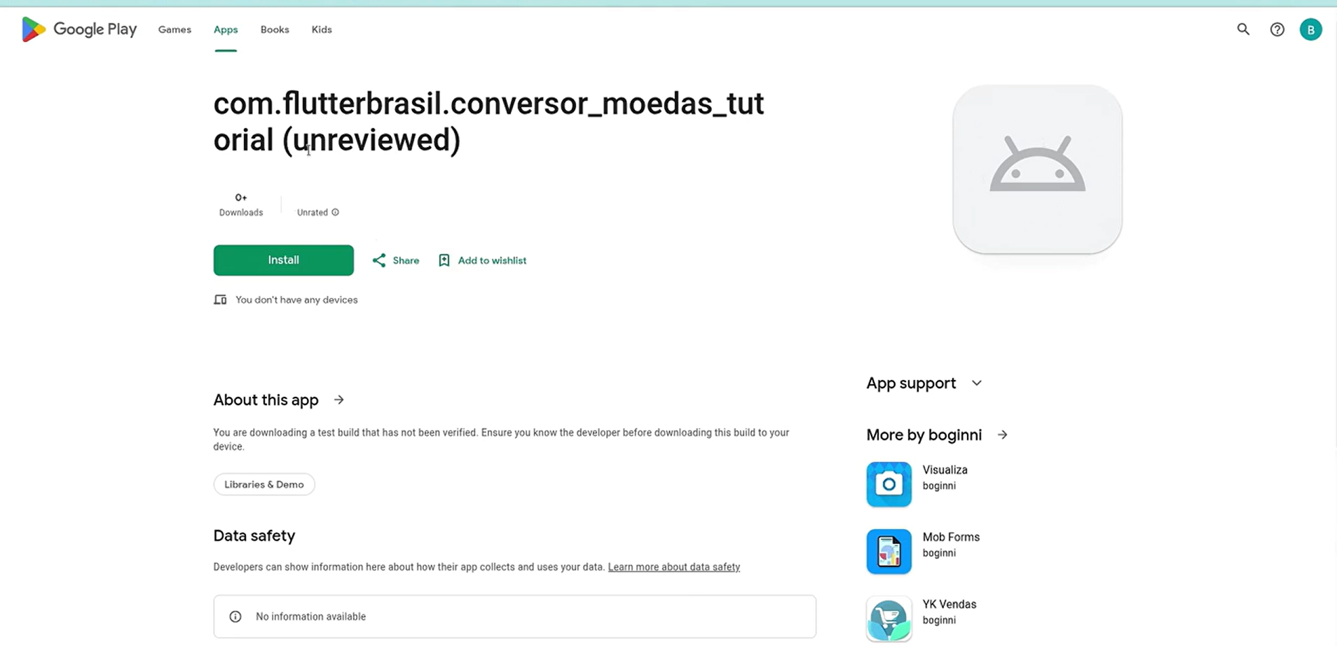

Aqui já é a pagina do app, só que como ele não foi revisado, ele não aparece a foto, ele precisa entrar em versão de produção

_________________________________________________15 passo: para laçar na produção, você promove o app para produção e coloca o pais que o app foi criado e clica em salvar.

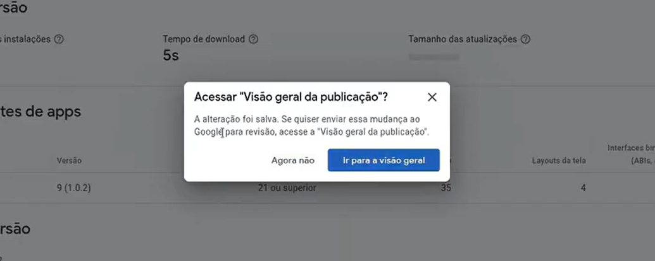

16 passo: aqui ele envia para revisão a sua aplicação e pode demorar bastante para o google play aceitar, depois disso já está funcionando

